…….......…年……..月……..日..….…………..……..站 “明珠之蓝”口 /“云上明珠”口/乘务员口
初试编号 | 复试编号 | 终审编号
个人资料
姓名 |  | 身份证号码 |  | 一寸彩色近照
性别 |  | 政治面貌 |  | 一寸彩色近照
民族 |  | 婚姻状况 |  | 一寸彩色近照
毕业院校 |  | 毕业时间 |  | 一寸彩色近照
所学专业 |  | 最高学历（含在读学历） |  | 一寸彩色近照
身高/体重 | cm / kg | 家庭所在地（家人常住地） | 省 市/县 | 一寸彩色近照
户籍地 | 省 市/县 |  | 联系电话
联系地址
联系邮箱
应聘情况
说明：1.具体可选工作地以各站点招聘计划为准；
说明：2.公司将参考应聘者个人意愿，根据公司运行需要进行基地分配。
第一志愿
第二志愿
在校学业成绩及表现
班级排名/班级总人数 | 年级排名/年级总人数 | 有无补考科目（如有，请详细列举填写补考科目名称） | 有无违纪行为（说明事由）
外语能力
英语等级 | 得分 | 其他外语等级 | 得分

- 验证人签字或盖章（南航工作人员填写）：
环节 | 初试 | 复试 | 招聘专员复核通过人员复试材料 | 终审
签字盖章处

家庭主要成员状况（请填写父母情况）
关系 | 姓名 | 年龄 | 工作单位（如已退休，请写明退休前的工作单位） | 职务 | 联系电话

其它信息
期望年收入 |  | 可培训时间（离校实习）
社会活动或工作经历
学生活动
经历
曾获荣誉或奖励
承诺书
本人志愿报考中国南方航空股份有限公司（以下简称“南航”）乘务员岗位，并对所提供的资料负责，本人自愿作出以下承诺：
一、本人同意严格对照南航公布的招聘条件及相关要求，发现自身不符合条件的，愿意自行放弃应聘。
二、本人保证自觉遵守报考纪律，接受南航的招聘选拔，不通过关系人请托、利益输送、金钱贿赂等不正当手段获取公司职位，如违反上述情况，同意南航取消本人资格，个人愿意承担由此所带来的一切后果和责任。在招聘过程中，如发现有任何人收受或索要钱物、欺诈行骗等违法违规行为以及其他应聘者以不正当手段谋取职位的行为，本人将自觉抵制，并向公司纪检监察部门反映，如涉及违法行为及时向公安机关举报。
三、本人愿意服从南航招聘评委及工作人员的安排，在招聘全过程中，不以任何形式干扰、影响招聘各环节（包括面试、考试、体检等）工作，不以任何形式对评委、工作人员、体检医生等施加任何压力，尊重招聘评委对本人的面试结果，尊重体检医生对本人的体检结果，并愿意接受该结果。
四、本人对向南航提供一切资料的真实有效性、完整性负责。在招聘、培训、政审、报到、协议/合同签订等任何环节，如有弄虚作假、虚报瞒报，出现有与本人实际情况不符的，同意南航取消本人资格，个人愿意承担由此所带来的一切后果和责任。
五、如果获得录用资格，本人愿意服从南航的安排，服从公司根据运行需要对本人工作地点的分配，同意与南航签订《实习协议》或《劳动合同》。
（必须用黑色签字笔手写签名和日期）
承诺人： 承诺日期： 年 月 日

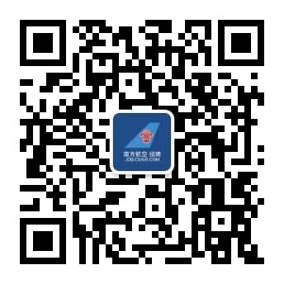
—————————了解更多南航乘务招聘资讯，请关注以下信息发布平台———————————
1.南航官方招聘网：job.csair.cn
2.微信公众号：南方航空招聘 (扫描右侧二维码添加关注)
3.招聘邮箱：zhaopin@csair.com

